Artificial Intelligence Tutorial for Beginners

24.Random Forest
Rừng ngẫu nhiên là gì?
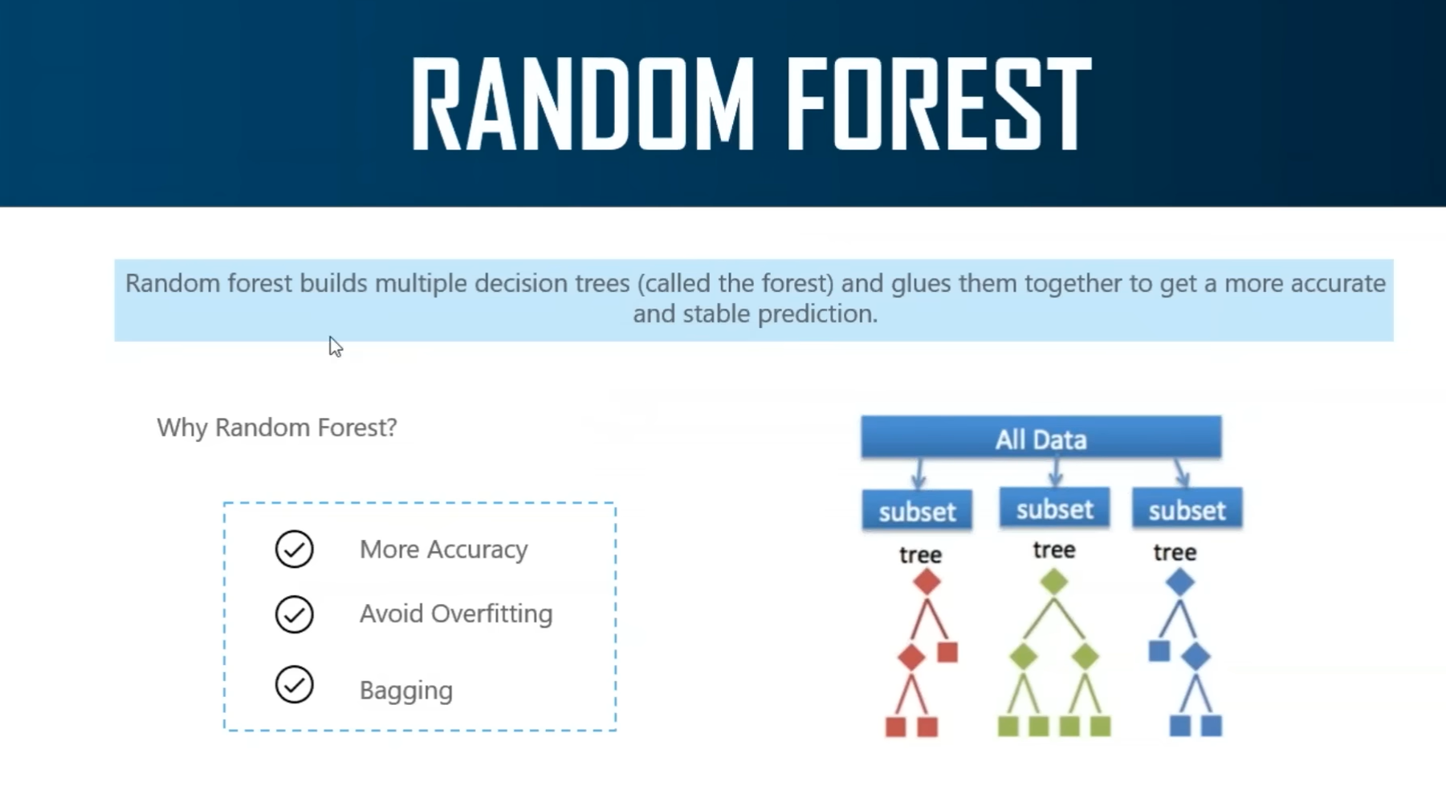
Random forest về cơ bản là xây dựng nhiều cây quyết định (decision tree) và kết hợp chúng lại với nhau để có được dự đoán chính xác và ổn định hơn. Bây giờ nếu chúng ta đã có cây quyết định và random forest chỉ là một tập hợp các cây quyết định, tại sao chúng ta cần phải sử dụng random forest khi chúng ta đã có cây quyết định?
Có ba lý do chính tại sao random forest được sử dụng. Mặc dù cây quyết định rất thuận tiện và dễ triển khai, nhưng chúng không chính xác bằng random forest. Cây quyết định hoạt động rất hiệu quả với dữ liệu huấn luyện, nhưng chúng không linh hoạt khi phân loại mẫu mới. Điều này xảy ra do một vấn đề gọi là overfitting. Overfitting là một vấn đề thường gặp phải khi sử dụng cây quyết định. Overfitting xảy ra khi một mô hình nghiên cứu dữ liệu huấn luyện đến mức ảnh hưởng tiêu cực đến hiệu suất của mô hình trên dữ liệu mới. Điều này có nghĩa là sự nhiễu loạn trong dữ liệu huấn luyện được ghi lại và được mô hình học hỏi như một khái niệm. Nếu có bất kỳ nhiễu loạn hoặc bất kỳ tiếng ồn nào trong dữ liệu huấn luyện hoặc bất kỳ lỗi nào trong dữ liệu huấn luyện, điều đó cũng được mô hình học hỏi.
Vấn đề ở đây là những khái niệm này không áp dụng cho dữ liệu kiểm tra, và nó ảnh hưởng tiêu cực đến khả năng phân loại dữ liệu mới của mô hình. Tóm lại, overfitting xảy ra khi mô hình của bạn học được dữ liệu huấn luyện, cùng với tất cả các nhiễu loạn trong dữ liệu huấn luyện. Về cơ bản, nó đã ghi nhớ dữ liệu huấn luyện. Và bất cứ khi nào dữ liệu mới được đưa vào mô hình của bạn, nó sẽ không dự đoán kết quả chính xác. Đây là một vấn đề được thấy trong cây quyết định.
Nhưng trong random forest, có một cái gì đó được gọi là bagging. Ý tưởng cơ bản đằng sau bagging là giảm biến thể và dự đoán bằng cách kết hợp kết quả của nhiều cây quyết định trên các mẫu khác nhau của tập dữ liệu. Vì vậy, tập dữ liệu của bạn sẽ được chia thành các mẫu khác nhau, và bạn sẽ xây dựng một cây quyết định trên mỗi mẫu này. Bằng cách này, mỗi cây quyết định sẽ nghiên cứu một tập con của dữ liệu của bạn. Do đó, overfitting sẽ được giảm thiểu bởi vì một cây quyết định không nghiên cứu toàn bộ tập dữ liệu.
Bây giờ hãy tập trung vào random forest. Để hiểu random forest, chúng ta xem xét một ví dụ nhỏ.
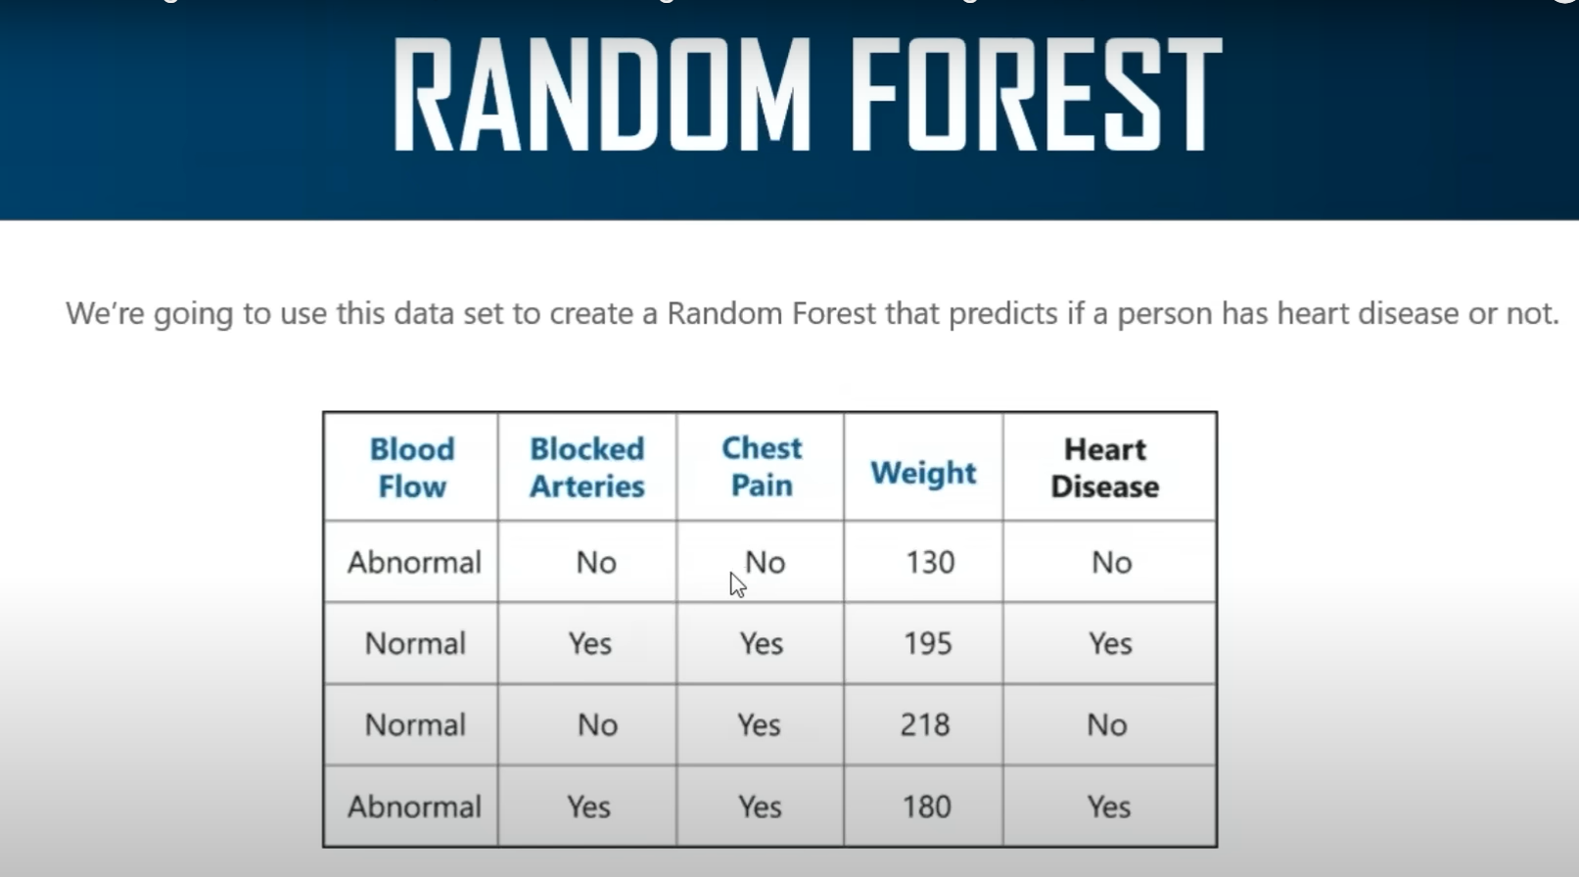
Chúng ta có thể xem xét tập dữ liệu này. Trong dữ liệu này, chúng ta có bốn biến dự đoán: lưu lượng máu, động mạch bị tắc nghẽn, đau ngực và cân nặng. Các biến này được sử dụng để dự đoán liệu một người có mắc bệnh tim hay không. Vì vậy, chúng ta sẽ sử dụng tập dữ liệu này để tạo ra một random forest dự đoán liệu một người có mắc bệnh tim hay không.
Bước đầu tiên trong việc tạo ra một random forest là bạn tạo ra một tập dữ liệu bootstrap. Trong bootstrapping, tất cả những gì bạn phải làm là bạn phải chọn ngẫu nhiên các mẫu từ tập dữ liệu ban đầu của bạn. Và một điểm cần lưu ý là bạn có thể chọn cùng một mẫu nhiều lần. Bây giờ tất cả những gì tôi đã làm ở đây là tôi đã tạo ra một tập dữ liệu bootstrap.
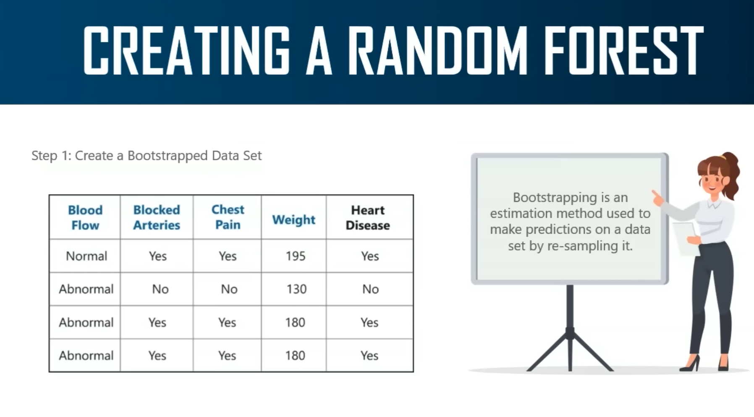
Bootstrapping không gì khác hơn là một phương pháp ước tính được sử dụng để đưa ra dự đoán về một dữ liệu bằng cách lấy mẫu lại dữ liệu. Mặc dù điều này có vẻ rất đơn giản, nhưng trong các vấn đề thực tế, bạn sẽ không bao giờ nhận được tập dữ liệu nhỏ như vậy. Được rồi, vì vậy bootstrapping thực sự phức tạp hơn thế này. Thông thường trong các vấn đề thực tế, bạn sẽ có một tập dữ liệu khổng lồ, và bootstrapping tập dữ liệu đó thực sự là một vấn đề khá phức tạp. Tôi ở đây bởi vì tôi đang giúp bạn hiểu cách random forest hoạt động, đó là lý do tại sao tôi đã xem xét một tập dữ liệu nhỏ. Bây giờ bạn sẽ sử dụng tập dữ liệu bootstrap mà bạn đã tạo, và bạn sẽ xây dựng cây quyết định từ nó. Một điều nữa cần lưu ý trong random forest là bạn sẽ không sử dụng toàn bộ tập dữ liệu của bạn.Vì vậy bạn sẽ chỉ sử dụng một số biến khác tại mỗi nút. Ví dụ, chúng ta sẽ chỉ xem xét hai biến tại mỗi bước. Vì vậy, ví dụ, nếu bạn bắt đầu ở nút gốc ở đây, chúng ta sẽ chọn ngẫu nhiên hai biến làm ứng viên cho nút gốc. Giả sử chúng ta đã chọn lưu lượng máu và động mạch bị tắc nghẽn. Trong số hai biến này, chúng ta phải chọn biến phân tách tốt nhất mẫu. Vì mục đích của ví dụ này, giả sử động mạch bị tắc nghẽn là yếu tố dự đoán quan trọng nhất, và đó là lý do tại sao chúng ta sẽ gán nó cho nút gốc.
Bước tiếp theo của chúng ta là lặp lại cùng một quy trình cho mỗi nút nhánh sắp tới. Ở đây, chúng ta sẽ lại chọn ngẫu nhiên hai biến làm ứng viên cho mỗi nút nhánh, và sau đó chọn một biến phân tách tốt nhất các mẫu, phải không?
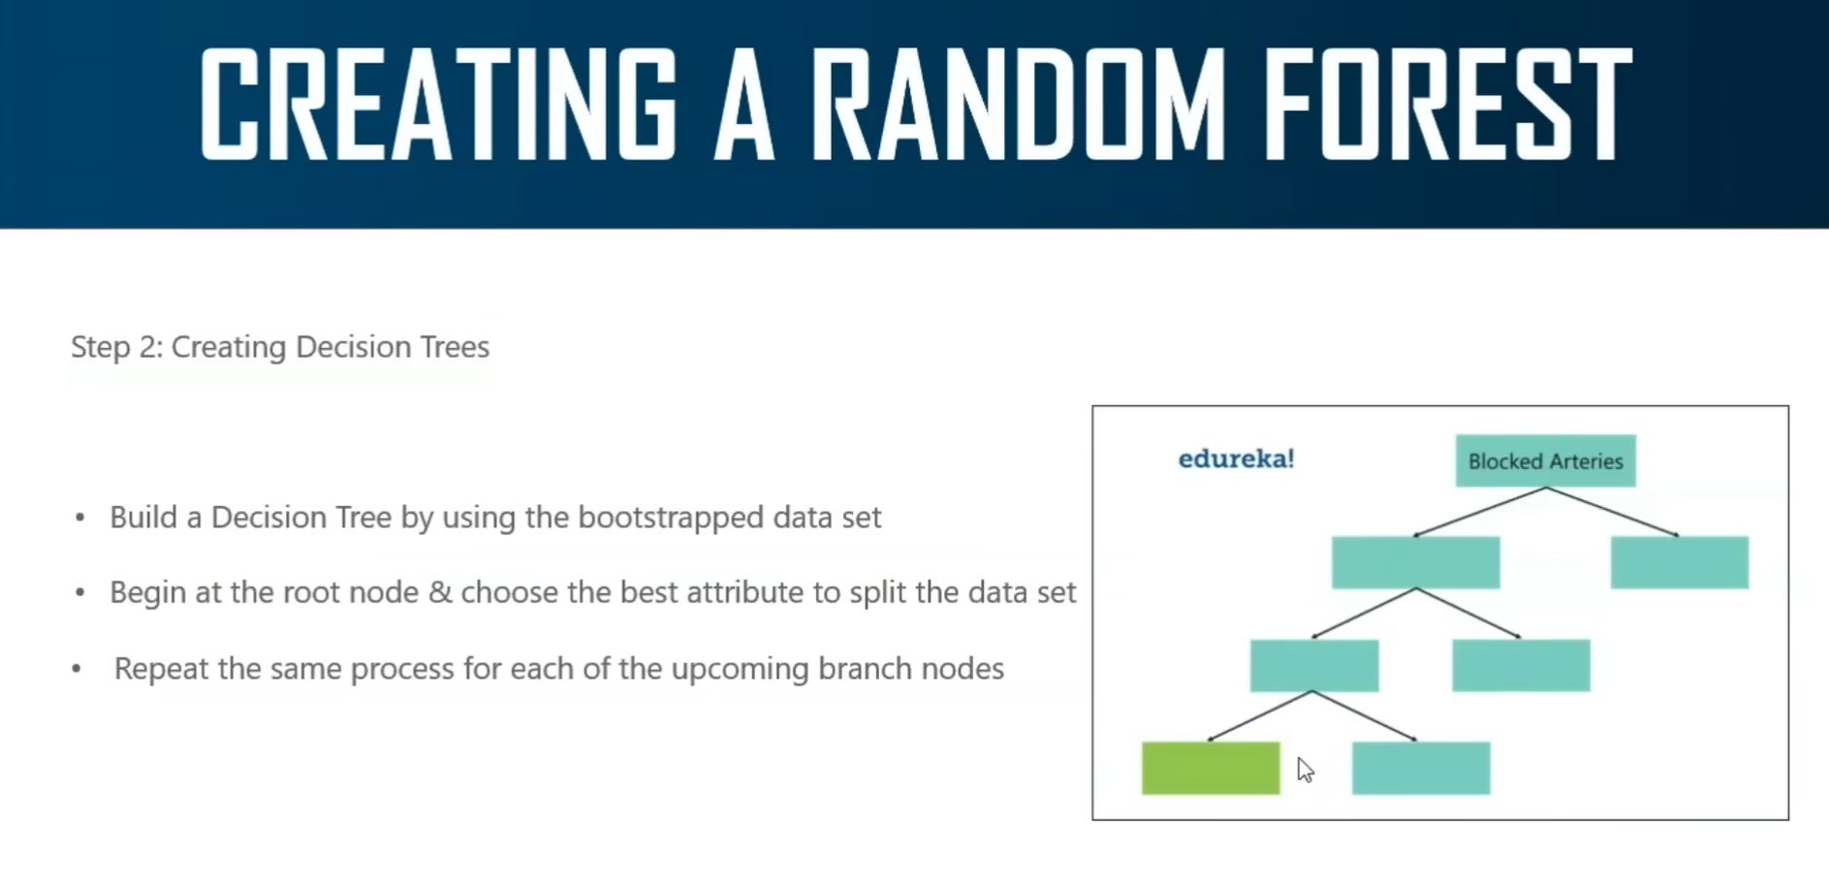
Vì vậy, hãy để tôi lặp lại toàn bộ quy trình này. Vì vậy, bạn biết rằng bạn bắt đầu tạo một cây quyết định bằng cách chọn nút gốc. Trong random forest, bạn sẽ chọn ngẫu nhiên một vài biến cho mỗi nút, và sau đó bạn sẽ tính toán biến nào phân tách tốt nhất dữ liệu tại nút đó. Vì vậy, cho mỗi nút, chúng ta sẽ chọn ngẫu nhiên hai hoặc ba biến. Và trong số hai, ba biến đó, chúng ta sẽ xem biến nào phân tách tốt nhất dữ liệu. Vì vậy tại mỗi nút, chúng ta sẽ tính toán lợi ích thông tin và entropy. Tại mỗi nút, bạn sẽ tính toán lợi ích thông tin và entropy của hai hoặc ba biến, và bạn sẽ xem biến nào có lợi ích thông tin cao nhất, và bạn sẽ tiếp tục đi xuống. Đó là cách bạn tạo ra một cây quyết định. Vì vậy, chúng ta vừa tạo ra cây quyết định đầu tiên của mình.
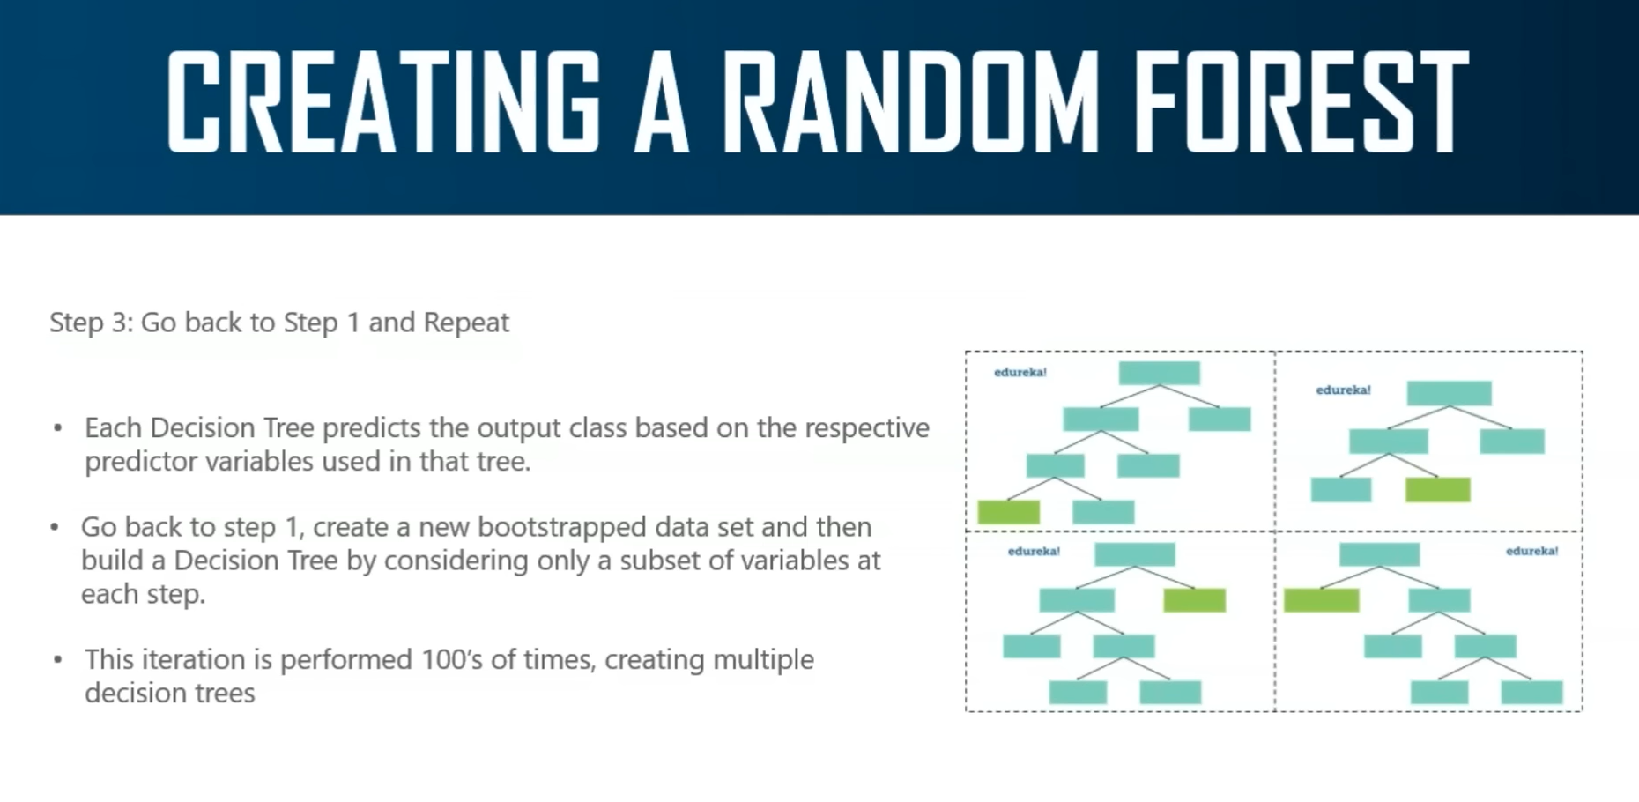
Bây giờ điều bạn làm là bạn sẽ quay lại bước một, và bạn sẽ lặp lại toàn bộ quy trình. Vì vậy, mỗi cây quyết định sẽ dự đoán lớp đầu ra dựa trên các biến dự đoán mà bạn đã gán cho mỗi cây quyết định. Giả sử đối với cây quyết định này, bạn đã gán lưu lượng máu. Ở đây chúng ta có động mạch bị tắc nghẽn ở nút gốc. Ở đây chúng ta có thể có lưu lượng máu ở nút gốc, vân vân. Vì vậy, đầu ra của bạn sẽ phụ thuộc vào biến dự đoán nào nằm ở nút gốc. Vì vậy, mỗi cây quyết định sẽ dự đoán lớp đầu ra dựa trên biến dự đoán mà bạn đã gán trong cây đó. Bây giờ điều bạn làm là bạn sẽ quay lại bước một, bạn sẽ tạo một tập dữ liệu bootstrap mới, và sau đó một lần nữa bạn sẽ xây dựng một cây quyết định mới. Và đối với cây quyết định đó, bạn sẽ chỉ xem xét một tập con các biến, và bạn sẽ chọn biến dự đoán tốt nhất bằng cách tính toán lợi ích thông tin. Vì vậy, bạn sẽ tiếp tục lặp lại quy trình này. Vì vậy, bạn chỉ cần lặp lại bước hai và bước một. Được rồi. Và bạn sẽ tiếp tục tạo ra nhiều cây quyết định. Được rồi. Vì vậy, việc có nhiều cây quyết định trong một random forest là điều làm cho nó hiệu quả hơn so với một cây quyết định riêng lẻ. Vì vậy, thay vì có một cây quyết định riêng lẻ, được tạo ra bằng cách sử dụng tất cả các tính năng, bạn có thể xây dựng một random forest sử dụng nhiều cây quyết định, trong đó mỗi cây quyết định có một tập ngẫu nhiên các biến dự đoán.
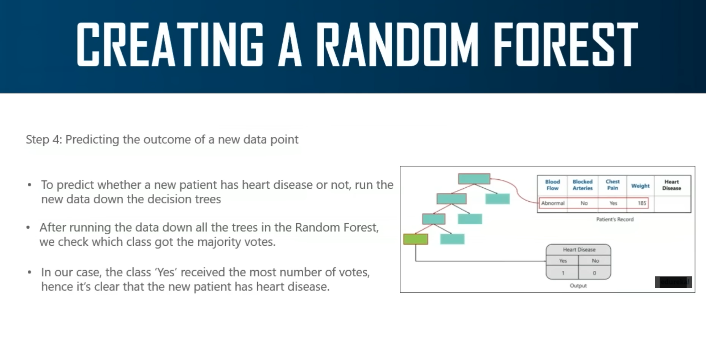
Bước thứ tư là dự đoán kết quả của một điểm dữ liệu mới. Bây giờ bạn đã tạo ra một random forest, hãy xem cách nó có thể được sử dụng để dự đoán liệu một bệnh nhân mới có bị bệnh tim hay không. Được rồi, bây giờ sơ đồ này về cơ bản có dữ liệu về bệnh nhân mới. Anh ấy không bị tắc nghẽn động mạch. Anh ấy bị đau ngực, và cân nặng của anh ấy khoảng 185 kg. Bây giờ tất cả những gì bạn phải làm là bạn phải chạy dữ liệu này xuống từng cây quyết định mà bạn đã tạo. Vì vậy, cây quyết định đầu tiên cho thấy rằng có, người này bị bệnh tim. Tương tự như vậy, bạn sẽ chạy thông tin của bệnh nhân mới này qua từng cây quyết định mà bạn đã tạo. Sau đó, tùy thuộc vào số phiếu bầu mà bạn nhận được cho có và không, bạn sẽ phân loại bệnh nhân đó là bị bệnh tim hay không. Tất cả những gì bạn phải làm là bạn phải chạy thông tin của bệnh nhân mới qua tất cả các cây quyết định mà bạn đã tạo ở bước trước, và đầu ra cuối cùng dựa trên số phiếu bầu mà mỗi lớp nhận được. Được rồi, giả sử ba cây quyết định nói rằng có, bệnh nhân bị bệnh tim, và một cây quyết định nói rằng không, anh ấy không bị. Điều này có nghĩa là bạn chắc chắn sẽ phân loại bệnh nhân là bị bệnh tim bởi vì ba trong số chúng đã bỏ phiếu cho có. Nó dựa trên đa số.
Vì vậy tôi hy vọng khái niệm đằng sau random forest có thể hiểu được. Bước tiếp theo là bạn sẽ đánh giá hiệu quả của mô hình.
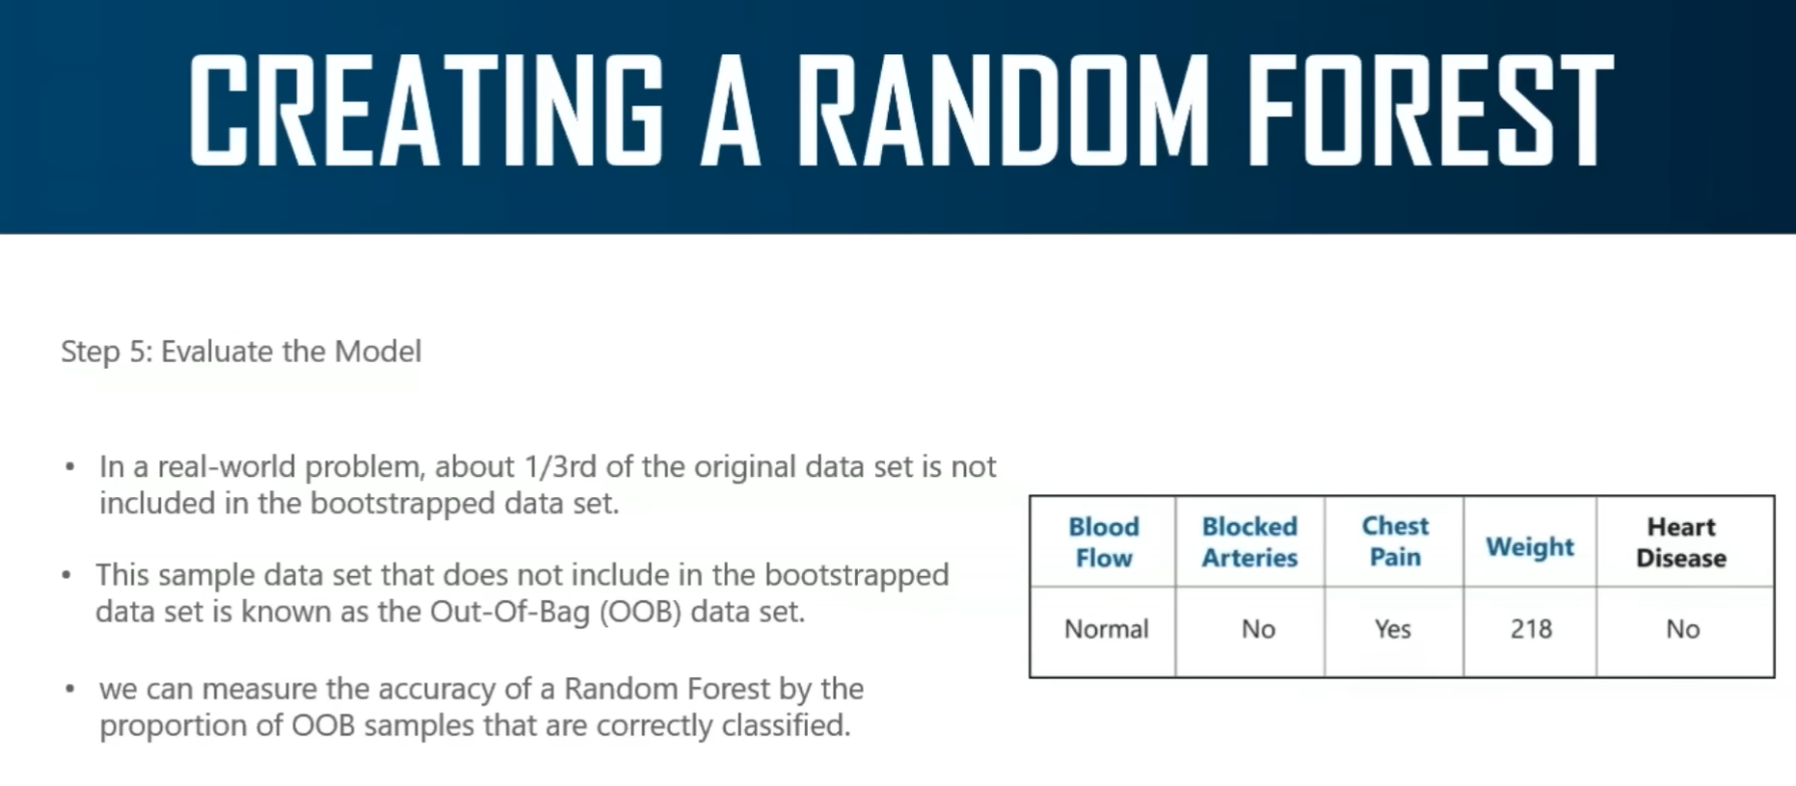
Trước đó khi chúng ta tạo ra tập dữ liệu bootstrap, chúng ta đã bỏ qua một mẫu nhập. Đây là mẫu nhập mà chúng ta đã bỏ qua, bởi vì chúng ta đã lặp lại một mẫu hai lần. Chúng ta đã bỏ qua một mục nhập. Vì vậy, những gì chúng ta sẽ làm là... Vì vậy, để đánh giá mô hình, chúng ta sẽ sử dụng mục nhập dữ liệu mà chúng ta đã bỏ qua. Bây giờ trong một vấn đề thực tế, khoảng 1/3 tập dữ liệu ban đầu không được bao gồm trong tập dữ liệu bootstrap. Bởi vì có một lượng dữ liệu khổng lồ trong một vấn đề thực tế, vì vậy 1/3 tập dữ liệu ban đầu không được bao gồm trong tập dữ liệu bootstrap. Vì vậy, các bạn, tập dữ liệu mẫu không có trong tập dữ liệu bootstrap của bạn được gọi là tập dữ liệu out-of-bag, bởi vì về cơ bản đây là tập dữ liệu out-of-bag của chúng ta. Bây giờ tập dữ liệu out-of-bag được sử dụng để kiểm tra độ chính xác của mô hình. Bởi vì mô hình không được tạo ra bằng cách sử dụng tập dữ liệu out-of-bag, nó sẽ mang đến cho chúng ta một sự hiểu biết tốt về việc liệu mô hình có hiệu quả hay không. Bây giờ tập dữ liệu out-of-bag không gì khác hơn là tập dữ liệu kiểm tra của bạn. Hãy nhớ rằng, trong học máy, có tập dữ liệu huấn luyện và kiểm tra. Vì vậy, tập dữ liệu out-of-bag của bạn không gì khác hơn là tập dữ liệu kiểm tra của bạn. Điều này được sử dụng để đánh giá hiệu quả của mô hình của bạn. Vì vậy, cuối cùng, bạn có thể đo lường độ chính xác của random forest bằng tỷ lệ các mẫu out-of-bag được phân loại chính xác, bởi vì tập dữ liệu out-of-bag được sử dụng để đánh giá hiệu quả của mô hình của bạn. Vì vậy, bạn có thể tính toán độ chính xác bằng cách hiểu xem có bao nhiêu mẫu hoặc tập dữ liệu out-of-bag này có thể phân loại chính xác nó.
Vì vậy, các bạn, đó là lời giải thích về cách random forest hoạt động. Để cung cấp cho bạn tổng quan, hãy để tôi đưa bạn qua tất cả các bước mà chúng ta đã thực hiện. Vì vậy, về cơ bản, đây là tập dữ liệu của chúng ta, và tất cả những gì chúng ta phải làm là chúng ta phải dự đoán liệu một bệnh nhân có bị bệnh tim hay không. Vì vậy, bước đầu tiên của chúng ta là tạo ra một tập dữ liệu bootstrap. Một tập dữ liệu bootstrap không gì khác hơn là các quan sát được chọn ngẫu nhiên từ tập dữ liệu ban đầu của bạn, và bạn cũng có thể có các giá trị trùng lặp trong tập dữ liệu bootstrap của bạn. Được rồi. Bước tiếp theo là bạn sẽ tạo ra một cây quyết định bằng cách xem xét một tập ngẫu nhiên các biến dự đoán cho mỗi cây quyết định. Được rồi. Vì vậy, bước thứ ba là bạn sẽ quay lại bước một, tạo ra một tập dữ liệu bootstrap. Một lần nữa, tạo ra một cây quyết định. Vì vậy, vòng lặp này được thực hiện hàng trăm lần cho đến khi bạn có nhiều cây quyết định. Bây giờ bạn đã tạo ra một random forest, bạn sẽ sử dụng random forest này để dự đoán kết quả. Vì vậy, nếu bạn được cung cấp một điểm dữ liệu mới và bạn phải phân loại nó vào một trong hai lớp, chúng ta chỉ cần chạy thông tin mới này qua tất cả các cây quyết định. Và bạn chỉ cần lấy đa số đầu ra mà bạn nhận được từ các cây quyết định làm kết quả của bạn. Bây giờ để đánh giá hiệu quả của mô hình, bạn sẽ sử dụng tập dữ liệu mẫu out-of-bag. Bây giờ mẫu out-of-bag về cơ bản là mẫu không được bao gồm trong tập dữ liệu bootstrap của bạn, nhưng mẫu này đến từ tập dữ liệu ban đầu của bạn, các bạn. Đây không phải là cái gì đó mà bạn tạo ra ngẫu nhiên. Tập dữ liệu này đã có trong tập dữ liệu ban đầu của bạn, nhưng nó chỉ không được đề cập trong tập dữ liệu bootstrap của bạn. Vì vậy, bạn sẽ sử dụng mẫu out-of-bag của bạn để tính toán độ chính xác của random forest của bạn. Vì vậy, tỷ lệ các mẫu out-of-bag được phân loại chính xác sẽ cho bạn độ chính xác của mô hình của bạn.
Vậy là hết phần random forest. Vì vậy, các bạn, tôi sẽ thảo luận với bạn về các thuật toán phân loại khác, và sau đó tôi sẽ cho bạn xem một bản demo về các thuật toán phân loại. Thuật toán tiếp theo của chúng ta là cái gì đó được gọi là naive Bayes.

